Лабораторная работа №29

Импеданс
Поляков Даниил, 19.Б23-фз
Цель работы: изучить частотные зависимости импеданса, сдвига фаз для цепей, содержащих активное и реактивное сопротивления при их последовательном подключении, экспериментально определить значения ёмкости конденсатора и индуктивности катушки и сравнить их с номиналом.

Оборудование
- панель для сбора электрических цепей;
- осциллограф;
- источник переменного тока;
- резисторы 1 Ом и 100 Ом;
- конденсатор ёмкостью 4.7 мкФ;
- катушка индуктивности 4.4 мГн.

Схемы цепей
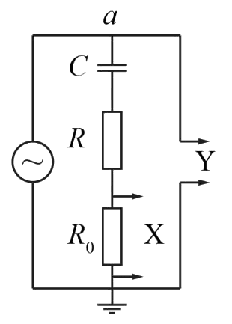Рисунок 1.  Последовательно подключенные резистор и конденсатор | 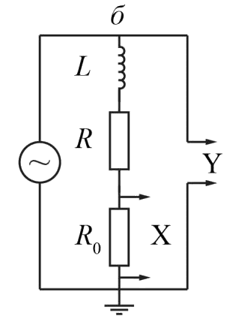Рисунок 2. Последовательно подключенные резистор и катушка
Здесь X — 1-ый канал осциллографа, Y — 2-ой канал осциллографа.

Расчётные формулы
- Экспериментальное определение сдвига фазы между током и напряжением:
∆t — разница во времени между одинаковыми фазами (вершинами) тока и напряжения;
T — период колебаний тока и напряжения;
f — частота колебаний тока и напряжения;
r — суммарное сопротивление резисторов;
U₀ — амплитуда колебаний напряжения;
I₀ — амплитуда колебаний силы тока.
- Полное сопротивление цепи из последовательно подключенных резистора и конденсатора:
(эксп.)  (эксп.)  (теор.) | φ — сдвиг фазы между током и напряжением;  U₀ — амплитуда напряжения;  I₀ — амплитуда силы тока;  r — суммарное сопротивление резисторов;  r_{C} — реактивное сопротивление конденсатора;  f — частота колебаний тока и напряжения;  C — ёмкость конденсатора.
- Реактивное сопротивление конденсатора:
(эксп.)  (эксп.)  (теор.) | φ — сдвиг фазы между током и напряжением;  |Z| — полное сопротивление цепи;  r — суммарное сопротивление резисторов;  U₀ — амплитуда напряжения;  I₀ — амплитуда силы тока;  ω — циклическая частота колебаний тока и напряжения;  f — частота колебаний тока и напряжения;  C — ёмкость конденсатора.

- Теоретический сдвиг фазы между током и напряжением в цепи из последовательно подключенных резистора и конденсатора:
r — суммарное сопротивление резисторов;
r_{C} — реактивное сопротивление конденсатора;
f — частота колебаний тока и напряжения;
C — ёмкость конденсатора.
- Полное сопротивление цепи из последовательно подключенных резистора и катушки:
(эксп.)  (эксп.)  (теор.) | φ — сдвиг фазы между током и напряжением;  U₀ — амплитуда напряжения;  I₀ — амплитуда силы тока;  r — суммарное сопротивление резисторов;  r_{L} — реактивное сопротивление катушки;  f — частота колебаний тока и напряжения;  L — индуктивность катушки.
- Реактивное сопротивление катушки:
(эксп.)  (эксп.)  (теор.) | φ — сдвиг фазы между током и напряжением;  |Z| — полное сопротивление цепи;  r — суммарное сопротивление резисторов;  U₀ — амплитуда напряжения;  I₀ — амплитуда силы тока;  ω — циклическая частота колебаний тока и напряжения;  f — частота колебаний тока и напряжения;  L — ёмкость конденсатора.
- Теоретический сдвиг фазы между током и напряжением в цепи из последовательно подключенных резистора и катушки:
r — суммарное сопротивление резисторов;
r_{L} — реактивное сопротивление катушки;
f — частота колебаний тока и напряжения;
L — индуктивность катушки.

- Формулы для вычисления погрешностей:
  - Абсолютная погрешность косвенных измерений:

Порядок измерений
- Собираем первую схему (с конденсатором). Включаем осциллограф в режим двух сигналов и подбираем такой диапазон частот источника тока, чтобы сдвиг фазы φ изменялся в достаточно большом промежутке. Таким образом был подобран диапазон частот 100–1000 Гц с шагом 100 Гц.
- Для измерения амплитуды колебаний напряжения U₀ и тока I₀ в цепи выводим соответствующий канал осциллографа и подбираем масштаб вертикальной оси так, чтобы сигнал максимально заполнял экран осциллографа по вертикали, но при этом не выходил за его границы — таким образом мы обеспечим лучшую точность измерений. Измеряем вертикальное расстояние от впадины до вершины сигнала (с учётом выбранного масштаба), делим его на 2 и получаем амплитудное значение сигнала. Сила тока численно равна напряжению, отображаемому на первом канале осциллографа, т. к. это напряжение измеряется на резисторе сопротивлением 1 Ом.
- Для измерения сдвига фазы φ устанавливаем режим одновременного вывода двух сигналов. Максимально увеличиваем масштаб по оси времени, чтобы две вершины, соответствующие току и напряжению, находились на максимальном расстоянии друг от друга (для обеспечения большей точности измерений). Если становится сложно определить положение вершин сигналов, увеличиваем масштаб и по вертикальной оси для обоих сигналов, чтобы вершины получились более заострёнными. Измеряем горизонтальное расстояние между вершинами тока и напряжения (с учётом выбранного масштаба). Таким образом получаем сдвиг сигналов по времени ∆t. Если напряжение находится слева от силы тока, сдвиг имеет знак «+», если справа, то «−». Выполняем перечисленные измерения для 10 значений частоты генератора тока.
- Заменяем конденсатор в собранной схеме на катушку и повторяем все перечисленные измерения.

Результаты
Примечание: построение графиков и аппроксимация зависимостей выполнены с помощью ПО MATLAB. Погрешности коэффициентов аппроксимации рассчитаны с доверительной вероятностью P = 95%.
Два используемых резистора имеют суммарное сопротивление r = 100 + 1 = 101 Ом; номинальная ёмкость исследуемого конденсатора C = 4.7 мкФ; номинальная индуктивность катушки L = 4.4 мГн.
Погрешность частоты принимаем равной шагу её изменения источником тока:
∆_{f} = 1 Гц
Погрешность определения амплитуды напряжения U₀ и тока I₀ равна выбранной цене деления вертикальной оси осциллографа, делённой на два (так как амплитуда была получена делением снятого значения на два). Погрешность ∆t равна выбранной цене деления горизонтальной оси осциллографа.
При вычислении сдвига фазы φ(f,∆t) использовалась частота, указанная на источнике тока, т. к. она имеет более высокую относительную точность по сравнению с осциллографом. Так, по горизонтальной оси осциллографа отложено всего 50 делений, из-за чего погрешность определения периода составляет не менее 2%, в то время как источник тока позволяет задавать частоту с шагом в 1 Гц, и его погрешность колеблется от 1 до 0.1 %. Для проверки проводились измерения периода колебаний с помощью осциллографа, которые здесь не изложены, — во всех случаях период колебаний, полученный с источника тока, совпадал в пределах погрешности осциллографа с периодом колебаний, снятым с осциллографа. Поэтому погрешность источника тока не больше погрешности осциллографа.

Последовательно подключенные резистор и конденсатор
При вычислении |Z|(φ) и r_{C}(φ) использовались значения φ(f,∆t).
Таблица 1. Зависимость характеристик последовательной RC-цепи от частоты источника тока
f,  Гц | U₀,  В | I₀,  мА | ∆t,  мс | φ  (f,∆t),  ° | φ  (U₀,I₀),  ° | φ  (f,C),  ° | |Z|  (φ),  Ом | |Z|  (U₀,I₀),  Ом | |Z|  (f,C),  Ом | r_{C}  (φ),  Ом | r_{C}  (U₀,I₀),  Ом | r_{C}  (f,C),  Ом
100 | 9.0  ± 0.5 | 28  ± 2 | −2.0  ± 0.1 | −72  ± 4 | −72  ± 2 | −73.4 | 330  ± 60 | 320  ± 30 | 353 | 310  ± 70 | 310  ± 30 | 339
200 | 8.0  ± 0.5 | 44  ± 2 | −0.8  ± 0.1 | −58  ± 7 | −56  ± 3 | −59.2 | 190  ± 40 | 182  ± 14 | 197 | 160  ± 40 | 150  ± 20 | 169
300 | 7.8  ± 0.2 | 52  ± 2 | −0.44  ± 0.01 | −47.5  ± 1.1 | −48  ± 2 | −48.2 | 150  ± 3 | 150  ± 7 | 151 | 110  ± 4 | 111  ± 9 | 113
400 | 7.4  ± 0.2 | 58  ± 2 | −0.23  ± 0.01 | −33.1  ± 1.4 | −38  ± 3 | −40.0 | 121  ± 2 | 128  ± 6 | 132 | 66  ± 4 | 78  ± 9 | 84.7
500 | 7.0  ± 0.2 | 60  ± 2 | 0.17  ± 0.01 | −31  ± 2 | −30  ± 4 | −33.8 | 117  ± 2 | 117  ± 5 | 122 | 60  ± 4 | 58  ± 10 | 67.7
600 | 6.8  ± 0.2 | 62  ± 2 | 0.12  ± 0.01 | −26  ± 2 | −23  ± 6 | −29.2 | 112  ± 2 | 110  ± 5 | 116 | 49  ± 5 | 43  ± 12 | 56.4
700 | 6.6  ± 0.2 | 62  ± 2 | 0.09  ± 0.01 | −23  ± 3 | −18  ± 8 | −25.6 | 109  ± 2 | 106  ± 5 | 112 | 42  ± 5 | 34  ± 15 | 48.4
800 | 6.6  ± 0.2 | 64  ± 2 | 0.072  ± 0.004 | −20.7  ± 1.2 | −12  ± 12 | −22.7 | 108.0  ± 0.8 | 103  ± 4 | 110 | 38  ± 2 | 20  ± 20 | 42.3
900 | 6.6  ± 0.2 | 64  ± 2 | 0.060  ± 0.004 | −19.4  ± 1.3 | −12  ± 12 | −20.4 | 107.1  ± 0.9 | 103  ± 4 | 108 | 36  ± 3 | 20  ± 20 | 37.6
1000 | 6.6  ± 0.2 | 64  ± 2 | 0.048  ± 0.004 | −17.3  ± 1.4 | −12  ± 12 | −18.5 | 105.8  ± 0.8 | 103  ± 4 | 107 | 31  ± 3 | 20  ± 20 | 33.9
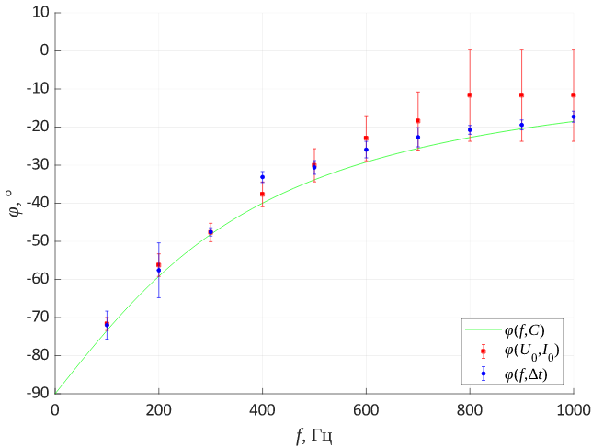График 1. Зависимость сдвига фазы от частоты в последовательной RC-цепи, полученная экспериментально (φ(f,∆t) и φ(U₀,I₀)) и теоретически (φ(f,C))
Экспериментально полученные зависимости совпадают друг с другом и с теоретической зависимостью в пределах погрешностей. При увеличении частоты сдвиг фазы асимптотически приближается к 0. Совпадение φ(f,∆t) и φ(U₀,I₀) экспериментально подтверждает, что напряжение на конденсаторе отстаёт по фазе от силы тока на 90°. Точность у φ, рассчитанного через напрямую измеренный сдвиг ∆t, выше, чем у φ, рассчитанного через амплитудные значения напряжения и тока, и его значения лучше соответствуют теоретическим. При этом погрешность φ(U₀,I₀) возрастает с увеличением частоты.
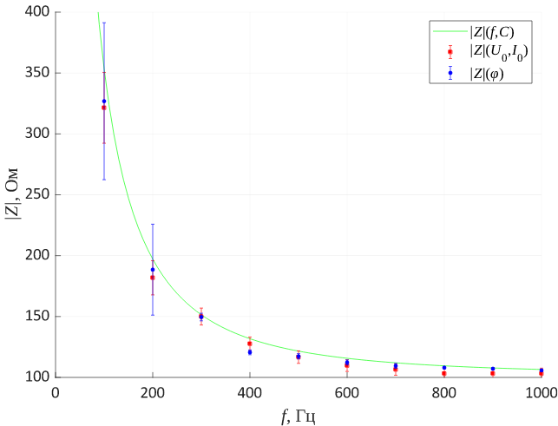График 2. Зависимость полного сопротивления от частоты в последовательной RC-цепи,
полученная экспериментально (|Z|(φ) и |Z|(U₀,I₀)) и теоретически (|Z|(f,C))
Экспериментально полученные зависимости совпадают друг с другом и с теоретической зависимостью в пределах погрешностей. При увеличении частоты полное сопротивление асимптотически приближается к сопротивлению резисторов, т. е. при очень больших значениях частоты конденсатор практически не оказывает влияние на цепь. Точность у |Z|, рассчитанного через сдвиг фазы φ, выше, чем у |Z|, рассчитанного через амплитудные значения напряжения и тока. Это связано с тем, что осциллограф позволяет определить ∆t с большей точностью, чем U₀ и I₀.
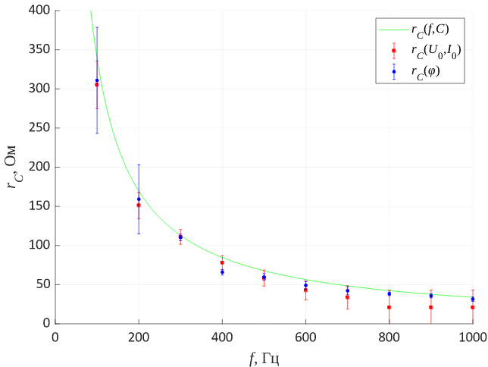График 3. Зависимость реактивного сопротивления конденсатора от частоты в последовательной RC-цепи,
полученная экспериментально (r_{C}(φ) и r_{C}(U₀,I₀)) и теоретически (r_{C}(f,C))
Экспериментально полученные зависимости совпадают друг с другом и с теоретической зависимостью в пределах погрешностей. Реактивное сопротивление конденсатора обратно пропорционально частоте колебаний тока в цепи. Точность у r_{C}, рассчитанного через сдвиг фазы φ, как и в случае с
|Z|, выше, чем у r_{C}, рассчитанного через амплитудные значения напряжения и тока. r_{C}(U₀,I₀) очень неточно при больших значениях частоты.
Чтобы экспериментально определить ёмкость исследуемого конденсатора, линеаризуем зависимость φ(f,C):

Аппроксимируем зависимость y(x) и найдём C как коэффициент пропорциональности. При вычислении x будем использовать значения φ(f,∆t), так как они точнее, чем φ(U₀,I₀).
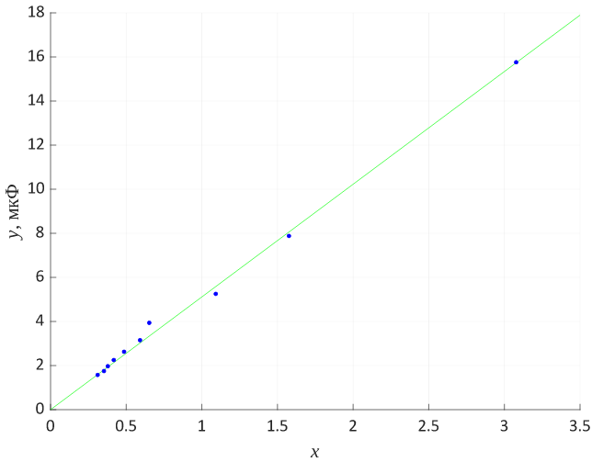График 4. Линеаризованная зависимость φ(f,C)
Получаем ёмкость конденсатора:
C = 5.11 ± 0.15 мкФ
Экспериментально полученная ёмкость конденсатора близка к номинальной. Источниками погрешности могут являться:
- недостаточная точность определения величин с помощью осциллографа, ошибочные показания осциллографа;
- изменение параметров цепи вследствие нагревания её элементов под действием электрического тока;
- номинальная ёмкость конденсатора может изменяться с течением времени его эксплуатации.
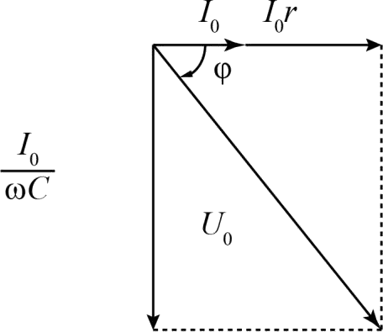Рисунок 3. Векторная диаграмма цепи с последовательно подключенными резистором и конденсатором

Последовательно подключенные резистор и катушка
При вычислении |Z|(φ) и r_{L}(φ) использовались значения φ(f,∆t).
Таблица 2. Зависимость характеристик последовательной RL-цепи от частоты источника тока
f,  Гц | U₀,  В | I₀,  мА | ∆t,  мс | φ  (f,∆t),  ° | φ  (U₀,I₀),  ° | φ  (f,L),  ° | |Z|  (φ),  Ом | |Z|  (U₀,I₀),  Ом | |Z|  (f,L),  Ом | r_{L}  (φ),  Ом | r_{L}  (U₀,I₀),  Ом | r_{L}  (f,L),  Ом
1000 | 6.6  ± 0.2 | 64  ± 2 | 0.048  ± 0.002 | 17.3  ± 0.7 | 12  ± 12 | 15.3 | 105.8  ± 0.4 | 103  ± 4 | 105 | 31.4  ± 1.4 | 20  ± 20 | 27.6
2000 | 6.8  ± 0.2 | 60  ± 2 | 0.040  ± 0.002 | 28.8  ± 1.4 | 27  ± 5 | 28.7 | 115  ± 2 | 113  ± 5 | 115 | 56  ± 3 | 51  ± 11 | 55.3
3000 | 7.2  ± 0.2 | 56  ± 2 | 0.036  ± 0.002 | 39  ± 2 | 38  ± 3 | 39.4 | 130  ± 4 | 129  ± 6 | 131 | 81  ± 6 | 80  ± 9 | 82.9
4000 | 7.6  ± 0.2 | 50  ± 2 | 0.032  ± 0.002 | 46  ± 3 | 48  ± 2 | 47.6 | 146  ± 8 | 152  ± 7 | 150 | 105  ± 11 | 114  ± 10 | 111
5000 | 8.0  ± 0.2 | 46  ± 2 | 0.030  ± 0.002 | 54  ± 4 | 54  ± 2 | 53.8 | 172  ± 15 | 174  ± 9 | 171 | 140  ± 20 | 142  ± 11 | 138
6000 | 8.5  ± 0.5 | 42  ± 2 | 0.026  ± 0.002 | 56  ± 4 | 60  ± 2 | 58.7 | 180  ± 20 | 200  ± 20 | 194 | 150  ± 20 | 180  ± 20 | 166
7000 | 8.5  ± 0.5 | 40  ± 2 | 0.025  ± 0.001 | 63  ± 3 | 62  ± 2 | 62.4 | 220  ± 20 | 210  ± 20 | 218 | 200  ± 20 | 190  ± 20 | 194
8000 | 8.5  ± 0.5 | 36  ± 2 | 0.023  ± 0.001 | 66  ± 3 | 65  ± 2 | 65.5 | 250  ± 30 | 240  ± 20 | 243 | 230  ± 30 | 210  ± 20 | 221
9000 | 9.0  ± 0.5 | 34  ± 2 | 0.021  ± 0.001 | 68  ± 3 | 68  ± 2 | 67.9 | 270  ± 40 | 260  ± 20 | 269 | 250  ± 40 | 240  ± 20 | 249
10000 | 9.0  ± 0.5 | 30  ± 2 | 0.019  ± 0.001 | 68  ± 4 | 70  ± 2 | 69.9 | 270  ± 40 | 300  ± 30 | 294 | 260  ± 50 | 280  ± 30 | 276
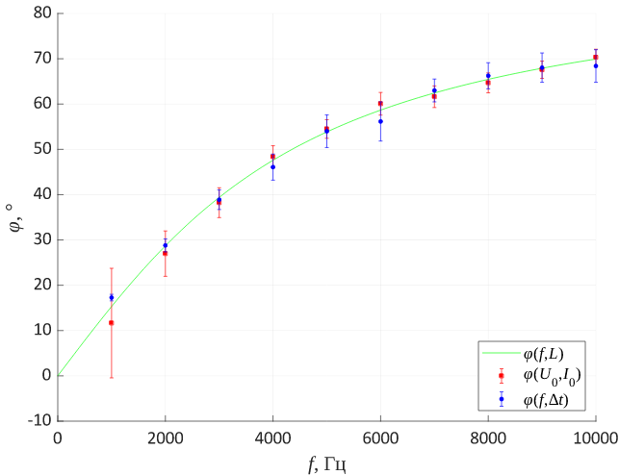График 5. Зависимость сдвига фазы от частоты в последовательной RL-цепи, полученная экспериментально (φ(f,∆t) и φ(U₀,I₀)) и теоретически (φ(f,L))
Экспериментально полученные зависимости совпадают друг с другом и с теоретической зависимостью в пределах погрешностей. При увеличении частоты сдвиг фазы асимптотически стремится к 90°. Совпадение φ(f,∆t) и φ(U₀,I₀) экспериментально подтверждает, что напряжение на катушке опережает по фазе силу тока на 90°. Точность у φ, рассчитанного через напрямую измеренный сдвиг ∆t, практически такая же, как у φ, рассчитанного через амплитудные значения напряжения и тока. Оба варианта экспериментального нахождения сдвига фазы хорошо совпали с теоретическими значениями. Можно заметить, что погрешность φ(U₀,I₀) уменьшается с увеличением частоты.
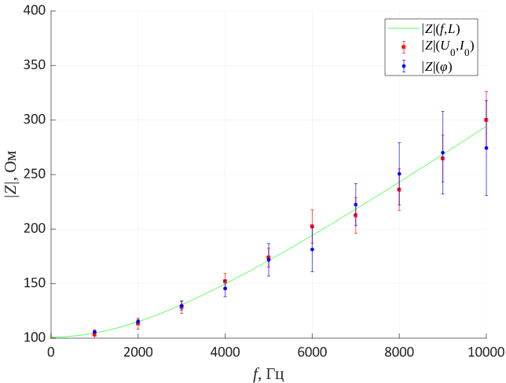График 6. Зависимость полного сопротивления от частоты в последовательной RL-цепи,
полученная экспериментально (|Z|(φ) и |Z|(U₀,I₀)) и теоретически (|Z|(f,L))
Экспериментально полученные зависимости совпадают друг с другом и с теоретической зависимостью в пределах погрешностей. При отсутствии колебаний тока в цепи полное сопротивление цепи равно сопротивлению резисторов, т. е. при постоянном токе катушка не оказывает влияние на цепь. Точность у |Z|, рассчитанного через сдвиг фазы φ, практически совпадает с сопротивлением |Z|, рассчитанным через амплитудные значения напряжения и тока. Погрешность обоих методов измерения |Z| увеличивается с ростом частоты колебаний тока в цепи.
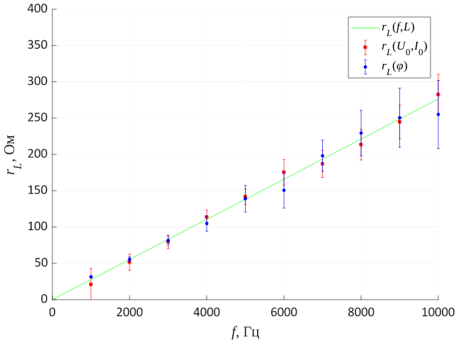График 7. Зависимость реактивного сопротивления конденсатора от частоты в последовательной RL-цепи,
полученная экспериментально (r_{L}(φ) и r_{L}(U₀,I₀)) и теоретически (r_{L}(f,L))
Экспериментально полученные зависимости совпадают друг с другом и с теоретической зависимостью в пределах погрешностей. Реактивное сопротивление катушки прямо пропорционально частоте колебаний тока в цепи. Погрешность r_{L}, рассчитанного через сдвиг фазы φ, увеличивается с ростом частоты тока.
Чтобы экспериментально определить индуктивность исследуемой катушки, линеаризуем зависимость φ(f,L):

Аппроксимируем зависимость y(x) и найдём L как коэффициент пропорциональности. При вычислении y будем использовать значения φ(f,∆t), хотя здесь можно использовать и результаты измерения φ(U₀,I₀).
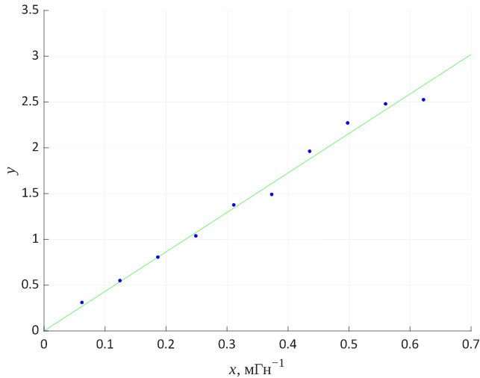График 8. Линеаризованная зависимость φ(f,L)
Получаем индуктивность катушки:
L = 4.3 ± 0.2 мГн
Экспериментально полученная индуктивность катушки совпадает с номинальной в пределах погрешности. Источниками погрешности могут являться:
- недостаточная точность определения величин с помощью осциллографа, ошибочные показания осциллографа;
- изменение параметров цепи вследствие нагревания её элементов под действием электрического тока.
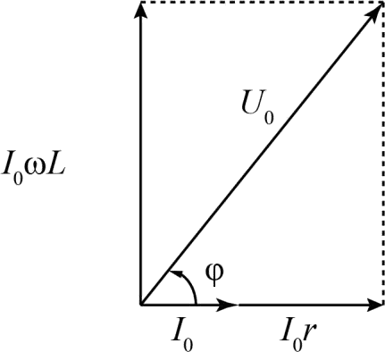Рисунок 4. Векторная диаграмма цепи с последовательно подключенными резистором и катушкой

Выводы

Последовательно подключенные резистор и конденсатор
- При пропускании переменного тока через цепь с конденсатором в ней возникает реактивное сопротивление, а ток сдвигается по фазе относительно напряжения.
- В работе экспериментально доказано, что напряжение на конденсаторе отстаёт по фазе от силы тока на 90°.
- При увеличении частоты сдвиг фазы тока относительно напряжения на всей цепи асимптотически приближается к 0, а при уменьшении — к −90°.
- В предельном случае, когда частота колебаний очень велика, влиянием конденсатора на цепь можно пренебречь.
- Экспериментально получено значение ёмкости конденсатора:
C = 5.11 ± 0.15 мкФ
Оно близко к номинальному значению 4.7 мкФ.

Последовательно подключенные резистор и катушка
- При пропускании переменного тока через цепь с катушкой в ней возникает реактивное сопротивление, а ток сдвигается по фазе относительно напряжения.
- В работе экспериментально доказано, что напряжение на катушке опережает по фазе силу тока на 90°.
- При увеличении частоты сдвиг фазы тока относительно напряжения на всей цепи асимптотически приближается к 90°, а при уменьшении — к 0.
- В предельном случае, когда частота колебаний очень мала, влиянием катушки на цепь можно пренебречь.
- Экспериментально получено значение индуктивности катушки:
L = 4.3 ± 0.2 мГн
- Оно совпадает с номинальным значением 4.4 мГн в пределах погрешности.

